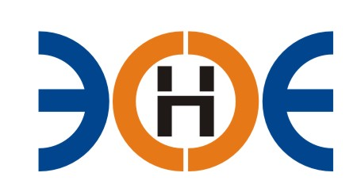

САМОРЕГУЛИРУЕМАЯ ОРГАНИЗАЦИЯ
СОЮЗ ПРОЕКТИРОВЩИКОВ
«ЭКСПЕРТНЫЕ ОРГАНИЗАЦИИ ЭЛЕКТРОЭНЕРГЕТИКИ»

ПРОТОКОЛ № 20-ЭС-СП-22

заседания Экспертного Совета

Союза проектировщиков «Экспертные организации электроэнергетики»

(далее – Союз)
Санкт-Петербург «06» сентября 2022 г.
Начало заседания: 17:00 часов

Экспертный совет Союза состоит из:
- Заир-Бек Андрей Измаилович – президент Союза;
- Лаппо Василий Иванович;
- Сускина Ольга Сергеевна;
- Ширшов Игорь Валерьевич;
- Кулешов Марс Турсунбекович;
- Сек Евгений Кояевич;

На заседании Экспертного совета Союза присутствовали 5 (пять) представителей с правом голоса:

1. Заир-Бек Андрей Измаилович – президент Союза;
2. Лаппо Василий Иванович;
3. Сек Евгений Кояевич;
4. Кулешов Марс Турсунбекович;
5. Ширшов Игорь Валерьевич.

Кворум для проведения Экспертного совета Союза имеется

Повестка дня:

- О приеме в члены Союза Общества с ограниченной ответственностью «Альтернатива» и Общества с ограниченной ответственностью «СмартСтрой».

Вопросы заседания:
- Избрание секретаря заседания Экспертного совета Союза:

Слушали
Председателя заседания Экспертного совета Союза - президента Заир-Бека Андрея Измаиловича, который предложил избрать секретарем заседания - исполнительного директора Юденкову Инессу Юрьевну.

Решили
Избрать секретарем заседания Экспертного совета Союза исполнительного директора Юденкову Инессу Юрьевну.

Голосовали
ЗА – 5 чел., ПРОТИВ – 0 чел., ВОЗДЕРЖАЛИСЬ 0 - чел.

Решение принято единогласно.

- О приеме в члены Союза Общества с ограниченной ответственностью «Альтернатива» и Общества с ограниченной ответственностью «СмартСтрой».

Слушали
Исполнительного директора Юденкову Инессу Юрьевну, которая предложила на основании заявлений о приеме в члены Союза и проверки документов, приложенных к заявлениям, принять в состав Союза:

№ п/п | Наименование | ИНН | ОГРН
1. | ООО «Альтернатива» | 7842118623 | 1167847388279
2. | ООО «СмартСтрой» | 0600004328 | 1220600002831

Решили:
Принять ООО «Альтернатива» и ООО «СмартСтрой» в состав Союза. Считать ООО «Альтернативу» и ООО «СмартСтрой» членами Союза, с внесением о них данных в реестр членов Союза. Оплата ООО «Альтернатива» взноса в компенсационный фонд Возмещения Вреда (1 уровень ответственности) и компенсационный фонд Обеспечения Договорных Обязательств (1 уровень ответственности) произведена, оплата ООО «СмартСтрой» взноса в компенсационный фонд Возмещения Вреда (1 уровень ответственности) произведена.

Голосовали
ЗА – 5 чел., ПРОТИВ – 0 чел., ВОЗДЕРЖАЛИСЬ 0 - чел.

Решение принято единогласно.

Президент Союза _______________________ А.И. Заир-Бек

Секретарь ________________________ И.Ю. Юденкова

